# 无扩散特例

取，此时可以直接给出解析解：

|  |  |
| --- | --- |
|  | (1-1) |

## 均匀光场

取，例如本例中取 （parSet1.m）。此时不依赖于空间位置，如果亦不依赖于空间位置，则解是均匀分布的。验证结果如下图，计算中取，**第二类边界条件**，其它参数为默认参数。解析解与数值解的差别在量级。

【数值解】

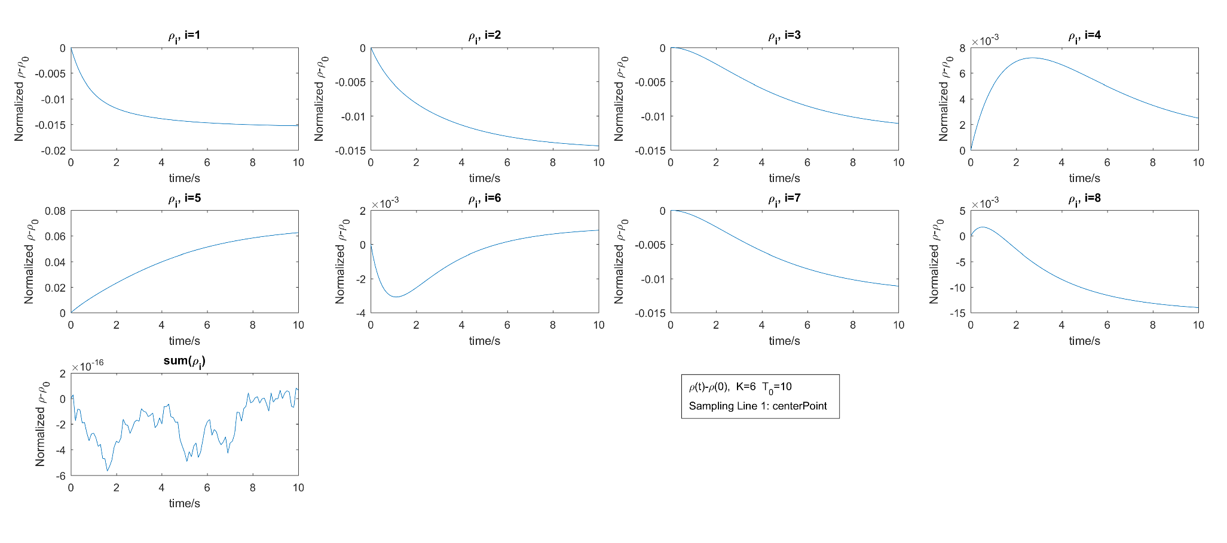

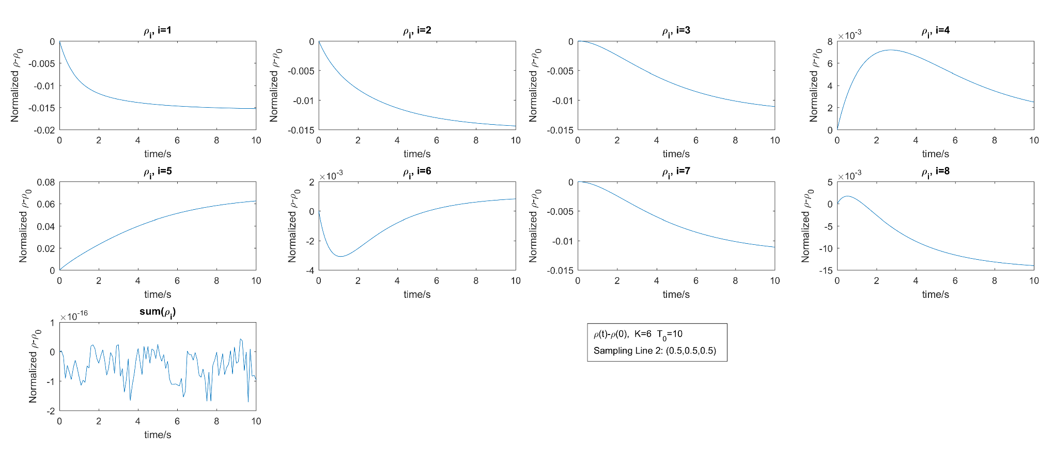

【解析解与数值解的差】

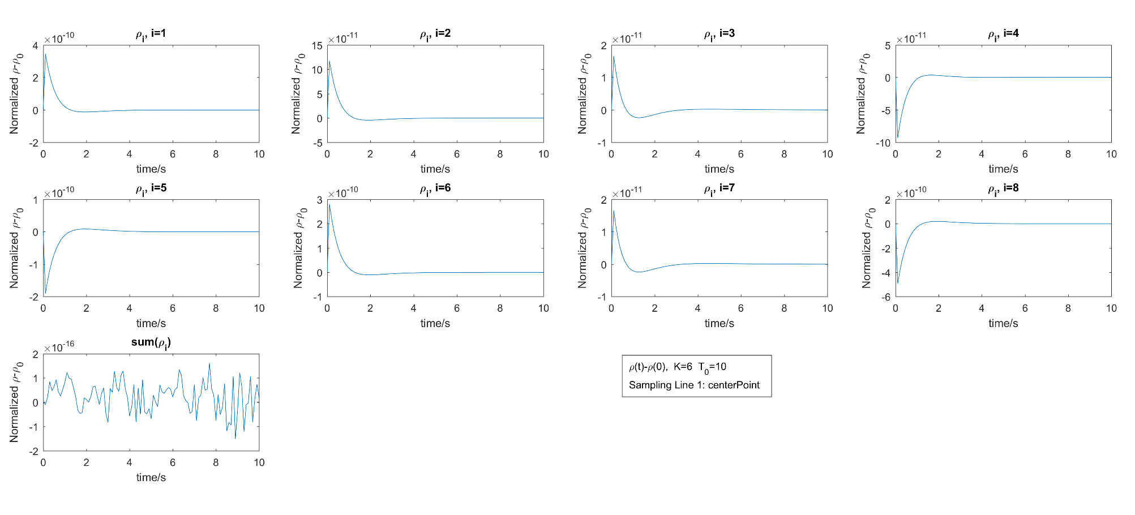

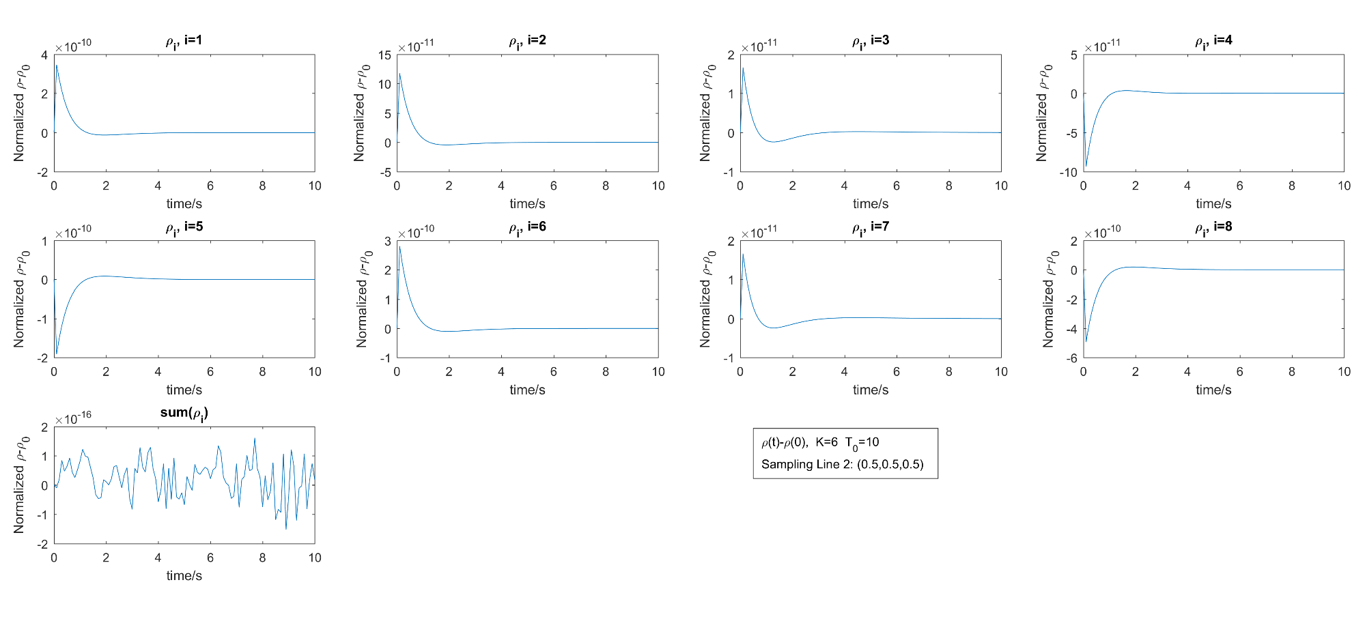

## 高斯光束

取，此时解在x, y方向上是不均匀的，但解析解(1-1)仍然适用。计算中取**第二类边界条件**，其它参数为默认参数。计算发现当较小时，误差较大(~10%)，由于不画网格时MG矩阵几乎全满，取大后内存消耗非常大（例如时需要206G），因此建议适当划分空间网格。验证结果如下图，能达到3~5位精度：

【解析解】

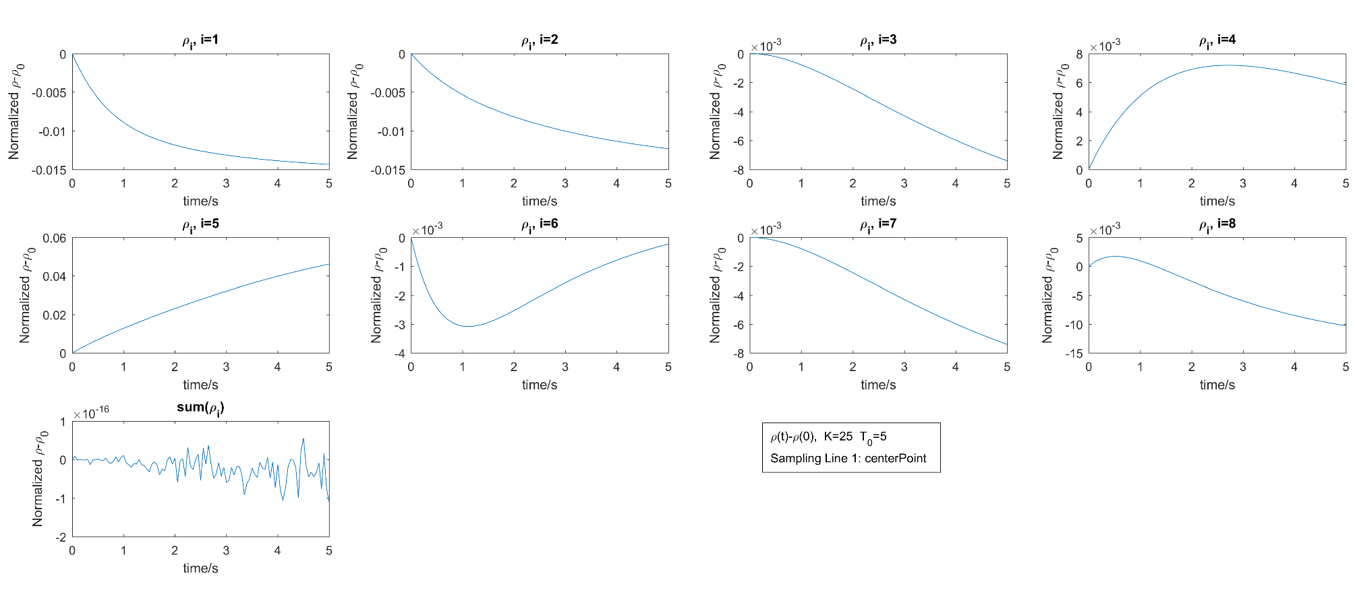

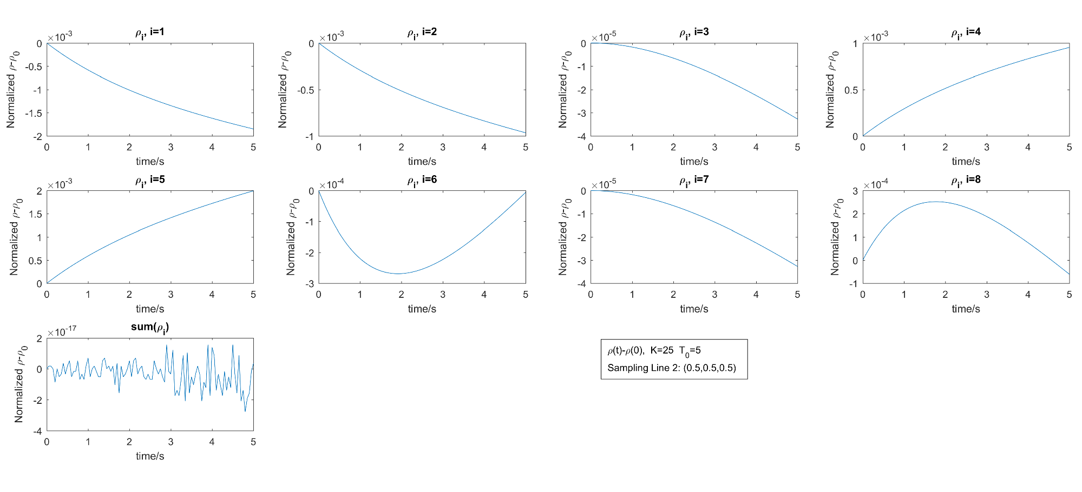

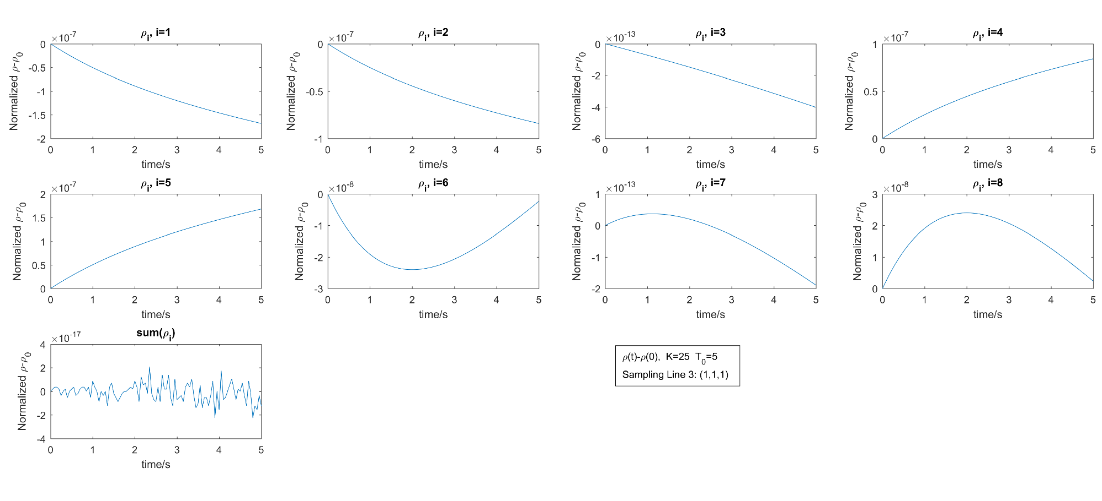

【数值解与解析解的差】

[K=25]

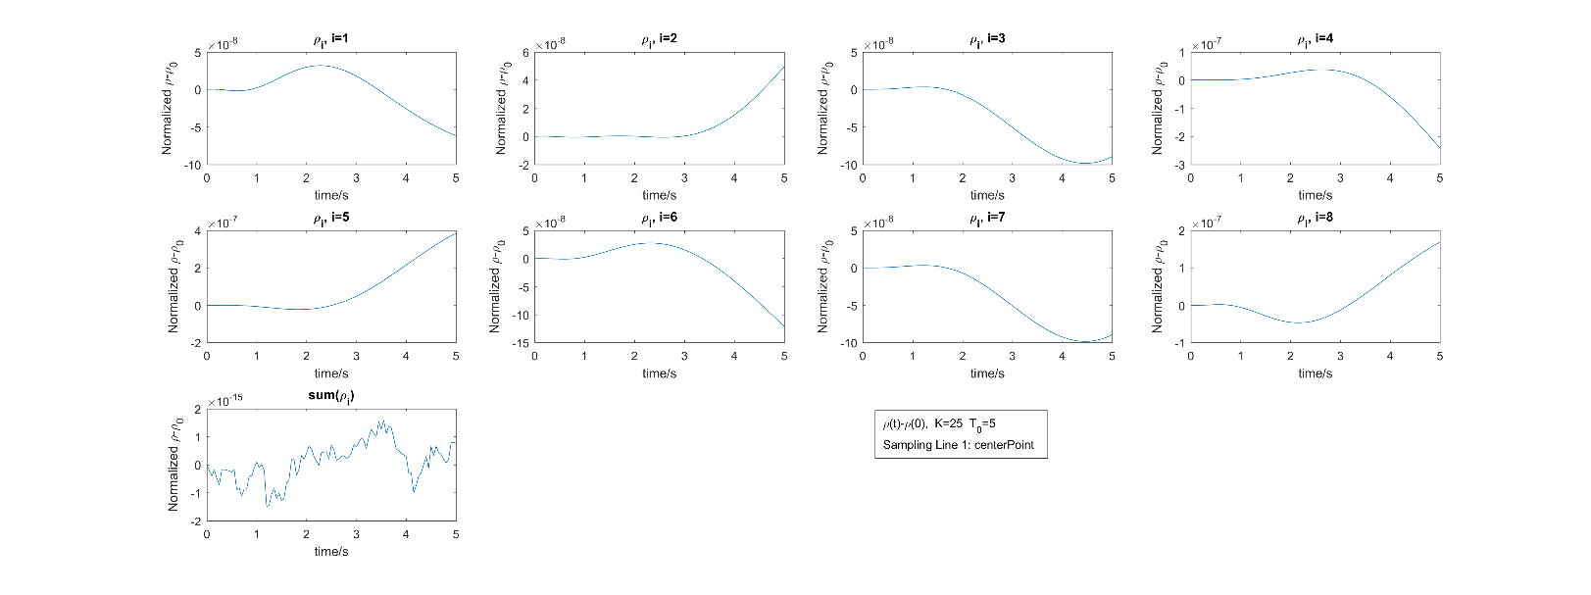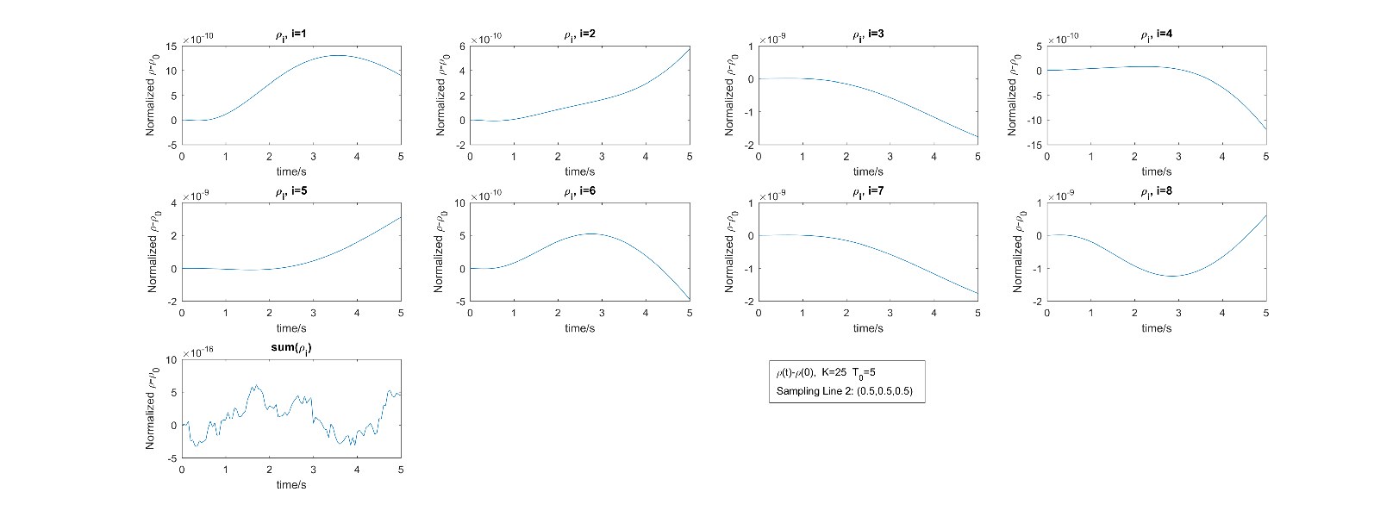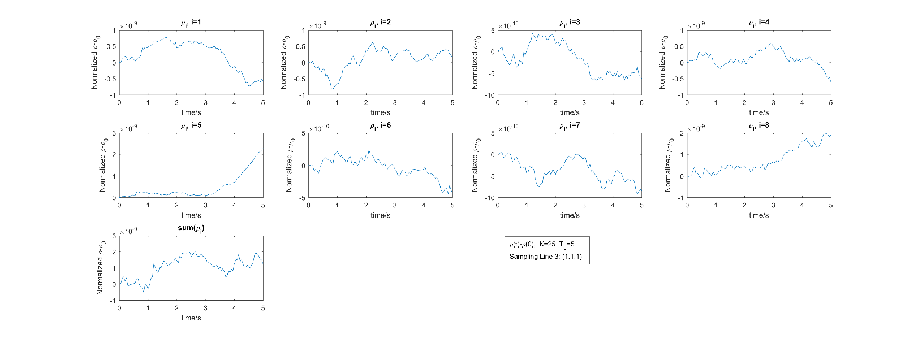

[K=12]

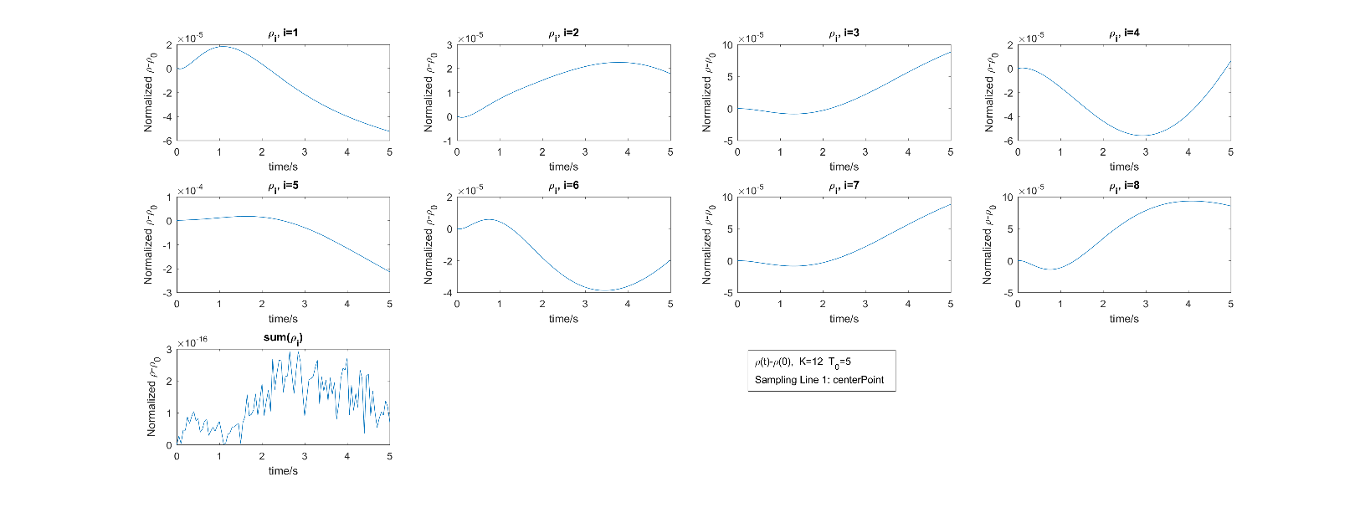

[K=6]

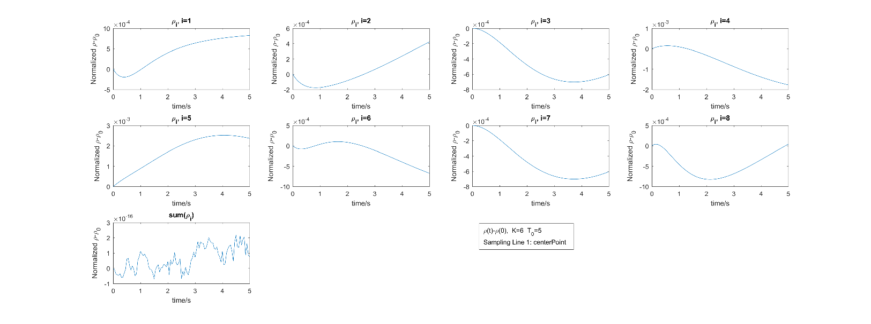

## 第一类边界条件

在给定第一类边界条件时，如果完全没有扩散，方程可能无解。

# 纯扩散特例